
INFORME TÉCNICO DE FISCALIZACIÓN AMBIENTAL

Programa de Cumplimiento

LEÑERÍA ELEONORA BECQUART (TITULAR)

DFZ-2018-2534-IX-PC

 | Nombre | Firma
Aprobado | LUIS MUÑOZ FONSECA
Elaborado | MIGUEL MORALES LAGOS

CONTENIDO

1 RESUMEN 1
2 IDENTIFICACIÓN DE LA UNIDAD FISCALIZABLE 3
3 INSTRUMENTOS DE CARÁCTER AMBIENTAL FISCALIZADOS 4
4 ANTECEDENTES DE LA ACTIVIDAD DE FISCALIZACIÓN (Si corresponde) 4
5 EVALUACIÓN DEL PLAN DE ACCIONES Y METAS CONTENIDO EN EL PROGRAMA DE CUMPLIMIENTO. 6
6 CONCLUSIONES 9
7 ANEXOS 9

RESUMEN

El presente documento da cuenta de los resultados de las actividades de fiscalización ambiental realizadas por la Superintendencia del Medio Ambiente (SMA), a la unidad fiscalizable “Leñería Eleonora Becquart (Titular)”, localizada en Avenida Pablo Neruda N°01695, comuna de Temuco, región de La Araucanía, en el marco del Programa de Cumplimiento aprobado (PDC), a través de la Resolución Exenta N°3 de fecha 27 de septiembre de 2017/Rol F-028-2017, de esta Superintendencia.
El objetivo específico del programa consiste en la verificación y aplicación de sus acciones y metas establecidas en el PDC, con especial énfasis en el cumplimiento normativo de la humedad de la leña disponible para la venta.
Entre los hechos constatados más relevantes en la inspección ambiental, se constató la existencia de 18 sacos leña disponible para la venta en el local comercial (Mini Marquet), los cuales no superan los 2 m³ en total. Al respecto, se procedió a realizar medición de humedad en terreno a 10 muestras aleatorias, donde los resultados indicaron que el 100% de las muestras corresponde a leña seca (≤25% humedad).
En examen de la información, se puede verificar que el titular a ejecutado en su totalidad las 3 acciones comprometidas en su programa de cumplimiento aprobado por la Superintendencia del Medio Ambiente. A este hecho se debe agregar que se constata en inspección ambiental de fecha 5 de diciembre de 2018 que el titular posee leña seca para venta corroborando que las acciones implementadas en del PDC han sido satisfactorias.
Por último, señalar que, del total de acciones verificadas, se puede indicar que el Programa de Cumplimiento se encuentra en estado Conforme.

IDENTIFICACIÓN DE LA UNIDAD FISCALIZABLE

Antecedentes Generales
Identificación de la Unidad Fiscalizable:  Leñería Eleonora Becquart (Titular) | Estado operacional de la Unidad Fiscalizable:  Operación
Región: La Araucanía | Ubicación específica de la unidad fiscalizable:  Avenida Pablo Neruda N°01695
Provincia: Cautín
Comuna: Temuco
Titular de la unidad fiscalizable:  Natacha Becquart | RUT o RUN:  14.651.193-7
Domicilio titular:  Av. Pablo Neruda 01695 | Correo electrónico: -
Domicilio titular:  Av. Pablo Neruda 01695 | Teléfono:  452 241095
Identificación del representante legal:  Natacha Becquart | RUT o RUN:  14.651.193-7
Domicilio representante legal:  Av. Pablo Neruda 01695 | Correo electrónico:  -
Domicilio representante legal:  Av. Pablo Neruda 01695 | Teléfono:  452 241095

INSTRUMENTOS DE CARÁCTER AMBIENTAL FISCALIZADOS

Identificación de Instrumentos de Carácter Ambiental fiscalizados.
N° | Tipo de instrumento | N°/  Descripción | Fecha | Comisión/ Institución | Título | Comentarios
1 | Plan de Descontaminación | D.S. N°8 | 17.11.2015 | Ministerio del Medio Ambiente | Establece plan de descontaminación atmosférica por MP2,5, para las comunas de Temuco y Padre Las Casas y de actualización del plan de descontaminación por MP10, para las mismas comunas. | -
2 | Programa de Cumplimiento (PDC) | Res.Ex. N°3/Rol F-028-2017 | 27.09.2017 | Superintendencia del Medio Ambiente | Aprueba programa de cumplimiento y suspende procedimiento administrativo en contra de Natacha Eleonora Becquart. | Ver Res.Ex. N°3/Rol F-028-2017 en Anexo N°1

ANTECEDENTES DE LA ACTIVIDAD DE FISCALIZACIÓN (Si corresponde)

Aspectos relativos a la ejecución de la Inspección Ambiental

Ejecución de la inspección
Existió oposición al ingreso: NO | Existió auxilio de fuerza pública: NO
Existió colaboración por parte de los fiscalizados: SI | Existió trato respetuoso y deferente: SI
Observaciones:

    - Detalle del Recorrido de la Inspección.

Primer día de inspección

N° de estación | Nombre/ Descripción de estación
1 | Acopio de sacos de leña Local comercial

  - Revisión Documental

    - Documentos Revisados

N° | Nombre del documento revisado | Origen/ Fuente documento | Observaciones
1 | Programa de Cumplimiento | Titular | 3 acciones del PDC reportadas y aprobadas por la SMA

EVALUACIÓN DEL PLAN DE ACCIONES Y METAS CONTENIDO EN EL PROGRAMA DE CUMPLIMIENTO.

Hechos, actos y omisiones que constituyen la infracción: Comercio de leña con contenido de humedad sobre el 25%, verificado en la inspección ambiental de fecha 12 de agosto de 2015.

Normativa pertinente: D.S. N°78/2009
Descripción de los efectos producidos por la infracción:
N° | Acción | Tipo de Acción | Plazo de ejecución | Indicador de cumplimiento | Medios de verificación | Resultados de la Fiscalización
1 | Equipo xilohigrómetro marca Amesti | Ejecutada | Comprado en julio del 2015 | - | - | En Programa de Cumplimiento aprobado se presenta una fotografía que donde el titular adquirió un xilohigrómetro marca amesti para la medición de humedad de su leña.
2 | Leña ubicada en lugar seco con piso impermeable | Ejecutada | Octubre 2017 | - | - | Se constata en inspección ambiental de fecha 05.12.2018 (ver acta de inspección ambiental en Anexo N°2) el acopio de leña en lugar seco bajo techo, sobre piso de cemento impermeable y con ventilación natural (ver fotografías 1 y 2).
3 | Mediciones con el xilohigrómetro | Ejecutada | Noviembre 2017 | - | - | En Programa de Cumplimiento aprobado se pueden verificar las tres (3) mediciones efectuadas por el titular y que arrojaron los siguientes valores de humedad: 19.8%, 17.9% y 18.5%. Al respecto, en inspección ambiental de fecha 05.12.2018 (ver acta de inspección ambiental en Anexo N°2) se realiza medición de humedad a la leña disponible para comercializar en el local (ver tabla 1 y fotografía 3), con xilohigrómetro marca Delmhost, arrojando los siguientes resultados que se detallan en la tabla 1.  De las mediciones efectuadas se puede concluir que el total de las muestras analizadas tiene un valor ≤25% de humedad, dando cumplimiento al artículo 4 del D.S. 78/2009.

Registros
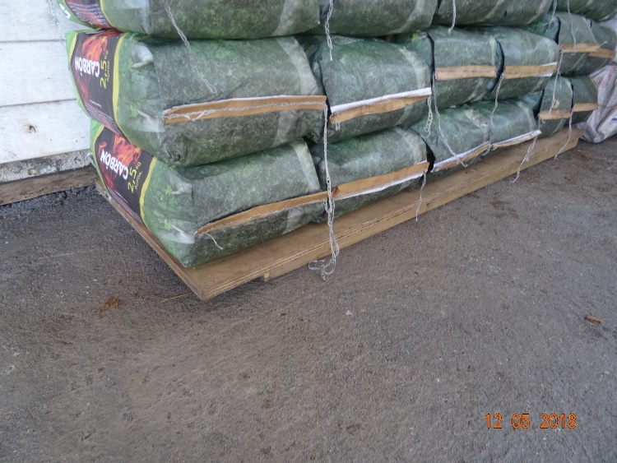 |  | 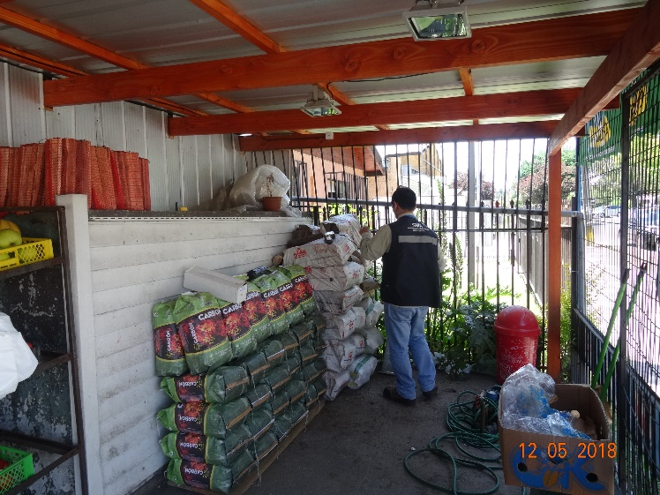
Tabla 1. | Fecha: 05-12-2018 | Fotografía 2. | Fecha: 05-12-2018
Descripción del medio de prueba:  En la fotografía se observa el piso de cemento impermeable y los pallets de madera donde se acopian los productos que están disponibles para comercializar (carbón y leña) |  | Descripción del medio de prueba:  En la fotografía se observa el techo que resguarda los sacos de leña que se encuentran disponibles para comercializar, sobre piso de cemento, con una techumbre en buen estado y con ventilación natural.

Registros
Tabla 1. Resultados de las mediciones de humedad efectuadas en fiscalización del 05.12.2018 |  | 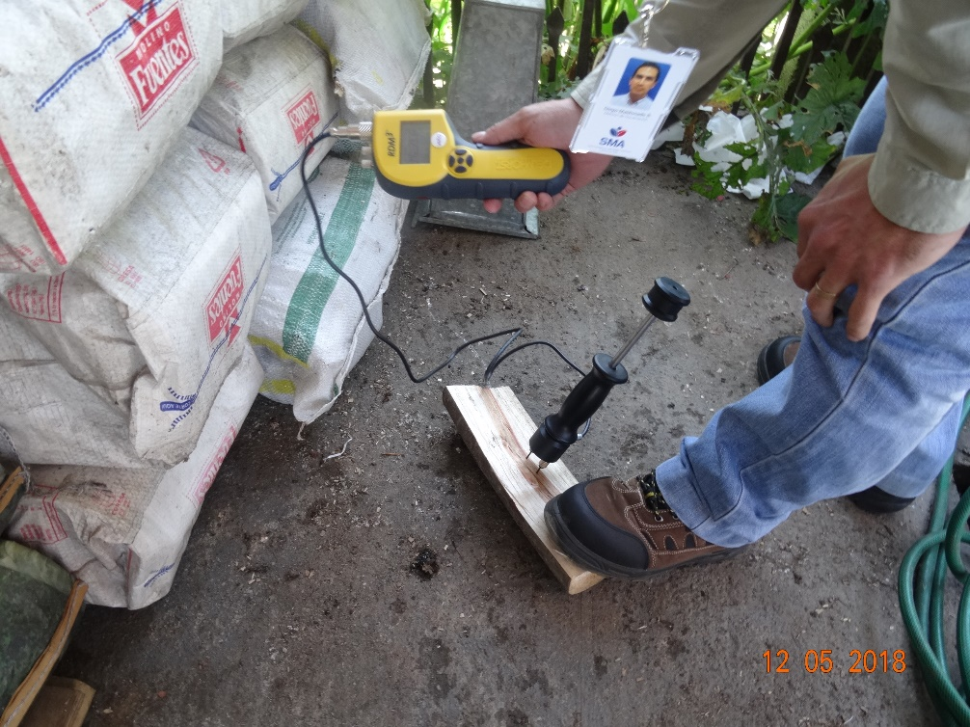
  N° Muestra | Humedad [%]
  1 | 22.1
  2 | 15
  3 | 25
  4 | 22.1
  5 | 17.6
  6 | 21.2
  7 | 22.4
  8 | 24.1
  9 | 19.3
  10 | 19.9
Tabla 1. | Fecha: 05-12-2018 | Fotografía 3. | Fecha: 05-12-2018
Descripción del medio de prueba: En la tabla 1 se muestran los resultados de humedades de la leña en el local comercial del titular Natacha Eleonora Becquart. De la tabla 1 podemos concluir que el 100% de las muestras corresponde a leña seca (contenido de humedad ≤25%). |  | Descripción del medio de prueba:  En la fotografía se observa al personal fiscalizador de la SMA en proceso de medición de humedad de la leña disponible para comercializar. El equipo corresponde a un xilohigrómetro marca Delmhost.

CONCLUSIONES

Del total de acciones verificadas, se puede indicar que el Programa de Cumplimiento se encuentra en estado Conforme.

ANEXOS

N° Anexo | Nombre Anexo
1 | Res.Ex. N°3/Rol F-028-2017 de fecha 27 de septiembre 2017
2 | Acta de inspección ambiental de fecha 05.12.2018

